به نام خدا

محمدمهدی آقاجانی

تمرین پنجم

دکتر نیک آبادی

پاییز 95

تمرین اول :

الف )

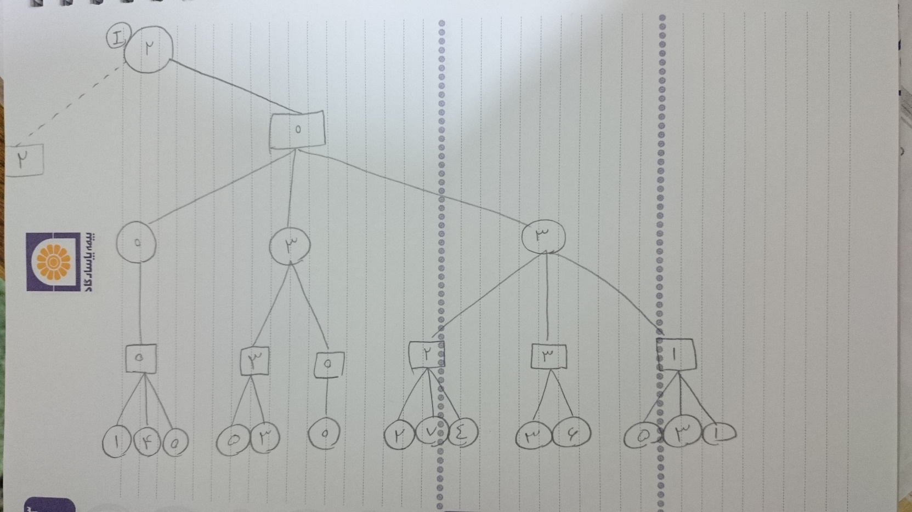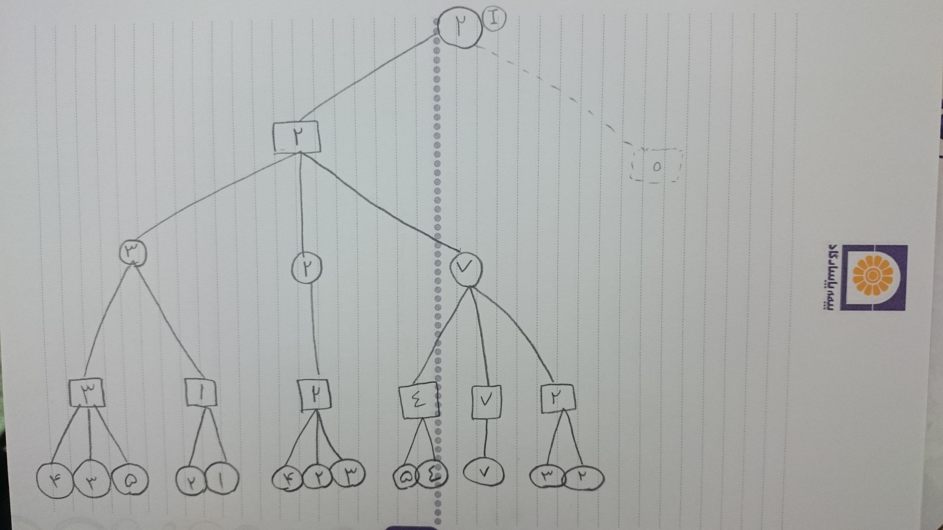در ابتدا بدون هرس الگوریتم را پیاده میکنیم :

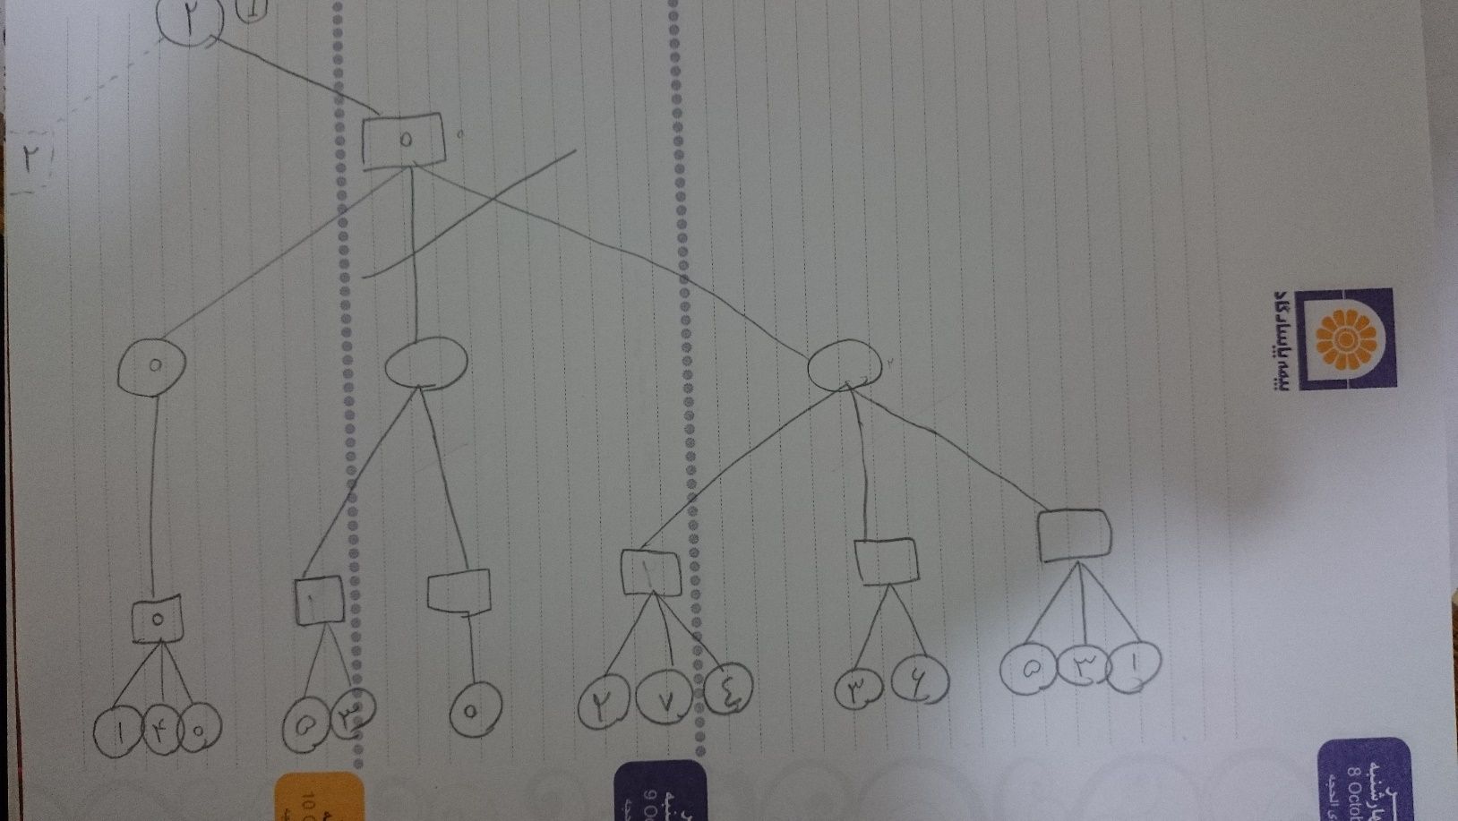حال به هرس میپردازیم :

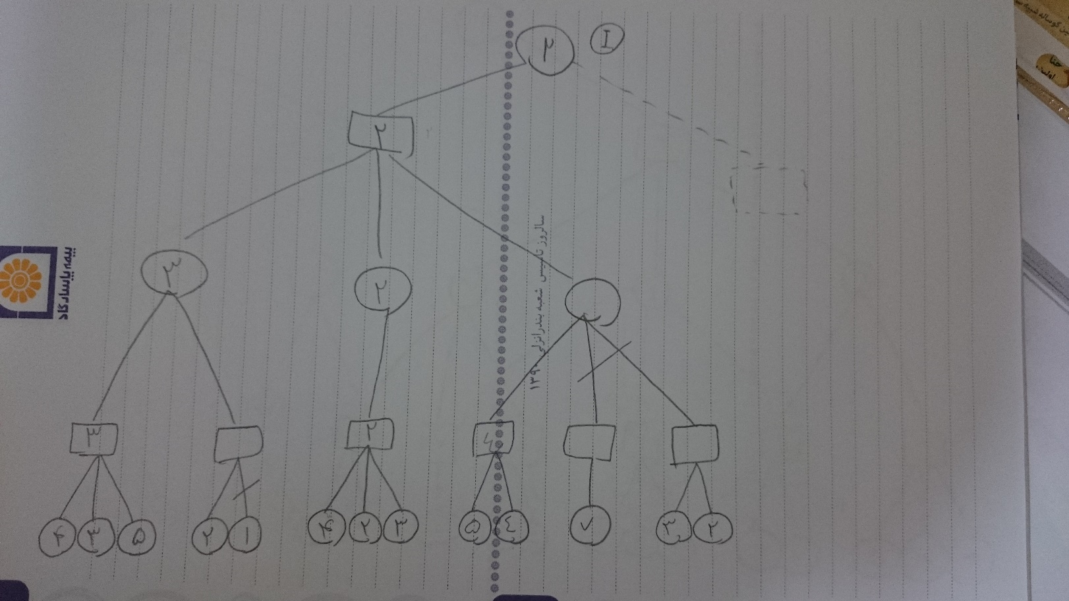

ب) بله . هر چه حرکات بهتر زود تر بررسی شوند هرس های بیشتری اتفاق میفتد . در بالا زیر درخت سمت راست بهینه است ولی زیر درخت سمت چپ میتواند بهتر باشد :

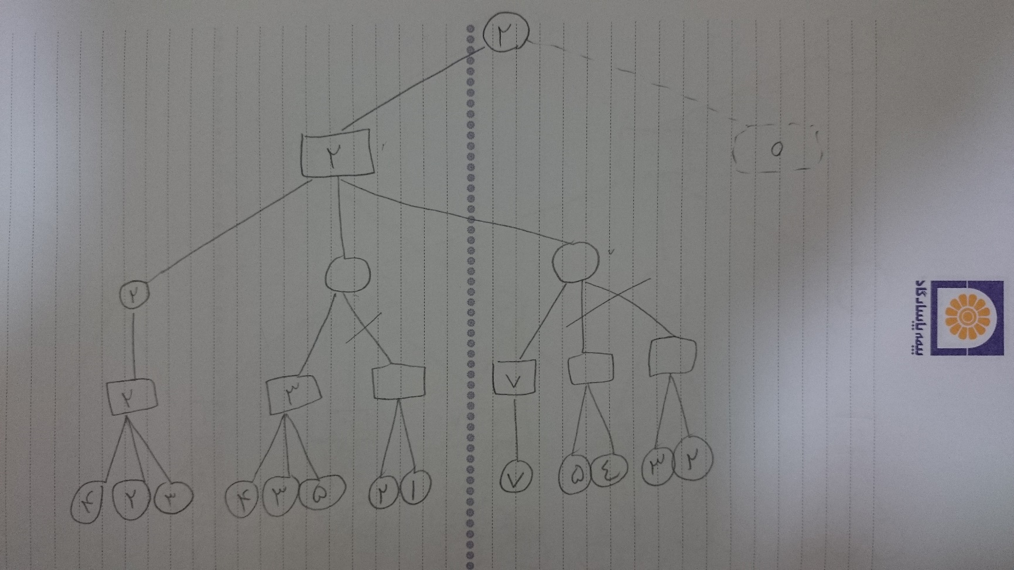

در حالت اول تعداد برگ های هرس شده برابر 15 بود اما در حالت بهینه این تعداد به 17 میرسد.

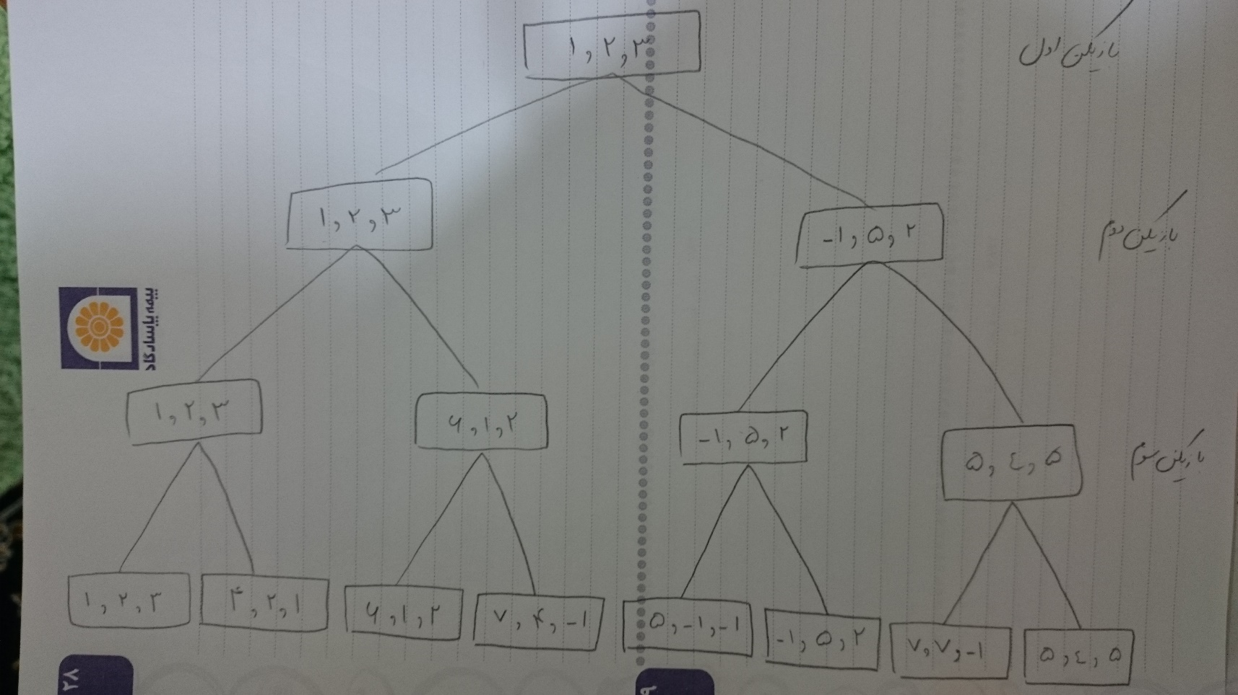تمرین دوم :

تمرین سوم :

الف ) خیر . زیرا هر جا که فکر کنیم میشود هرس آلفا و بتا انجام داد میتوان اثبات کرد ه این کار امکان پذیرا نخواهد بود زیرا هر گره حاصل ماکسیمم گیری گره های پایینی ست و برای گرفتن ماکسیمم بین اعدادی که بیکرانند باید همه آن مجموعه آشکار باشند.

ب) باز هم خیر . زیرا هرس در این گزینه تنها در صورت بیکران نبودن اعداد امکان پذیر است.

ج) خیر . در درخت max تنها در صورت داشتن کران بالا میتوان هرس کرد.

د) خیر . دقیقا به علت بالا.

ه) بله . اگر در بررسی گره های پایینی برای گرفتن ماکسیمم به گره با مقدار 1 برخورد کنیم دیگر لازم نیست ما بقی را ببینیم.

و)بله.فرض کنید میانگین ماکسیمم زیر درخت سمت چپ برابر 0.9 شده باشد حال در زیر درحت راست اگر گره هایی با مقادیر صفر داشته باشیم که احتمال وقوعشان مثلا 0.8 باشد و یک گره باقی مانده باشد که احتمالش 0.2 باشد لازم نیست آن را چک کنیم زیرا اگر حتی مقدار 1 هم داشته باشد با توجه به احتمالش مقدار 0.2 را بدست میدهد که از 0.9 کوچکتر بوده و به درد بخور نیست

ز)فرقی ندارد زیرا آنچه که در هرس کردن اینگونه درخت ها مهم است مقدار گره ضربدر احتمال آن است . ممکن است یک گره با مقدار بسیار زیاد ولی احتمال کمی داشته باشد و یا بر عکس بنا براین در هرس کردن مزیت محسوب نمیشود.